2019-2020学年第二学期
《高等数学(Ⅱ)》第十二章复习测试题（2020.6.12）
学号 姓名 专业班级 分数
一、填空题（本题共10小题，每小题3分，满分30分）
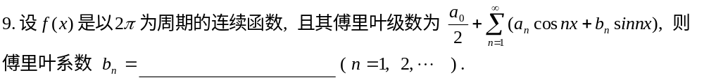
二、 选择题（本题共10小题，每小题3分，满分30分）
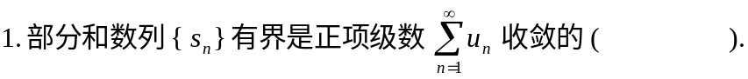
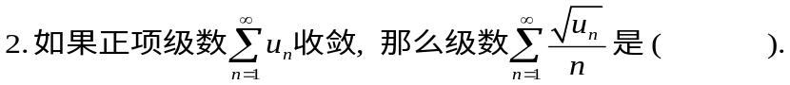
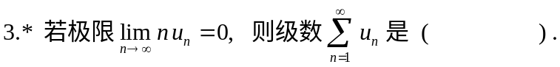

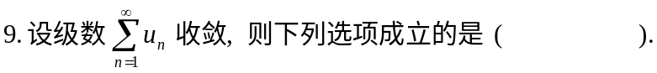
三、（本题满分24分）
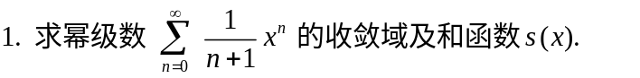
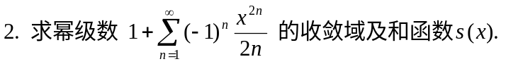
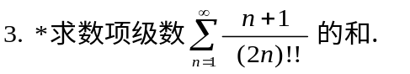
四、（本题满分16分）
◆◆◆

